科技赋能成长，匠心筑梦未来——郑州市电子信息工程学校举行春季开学典礼

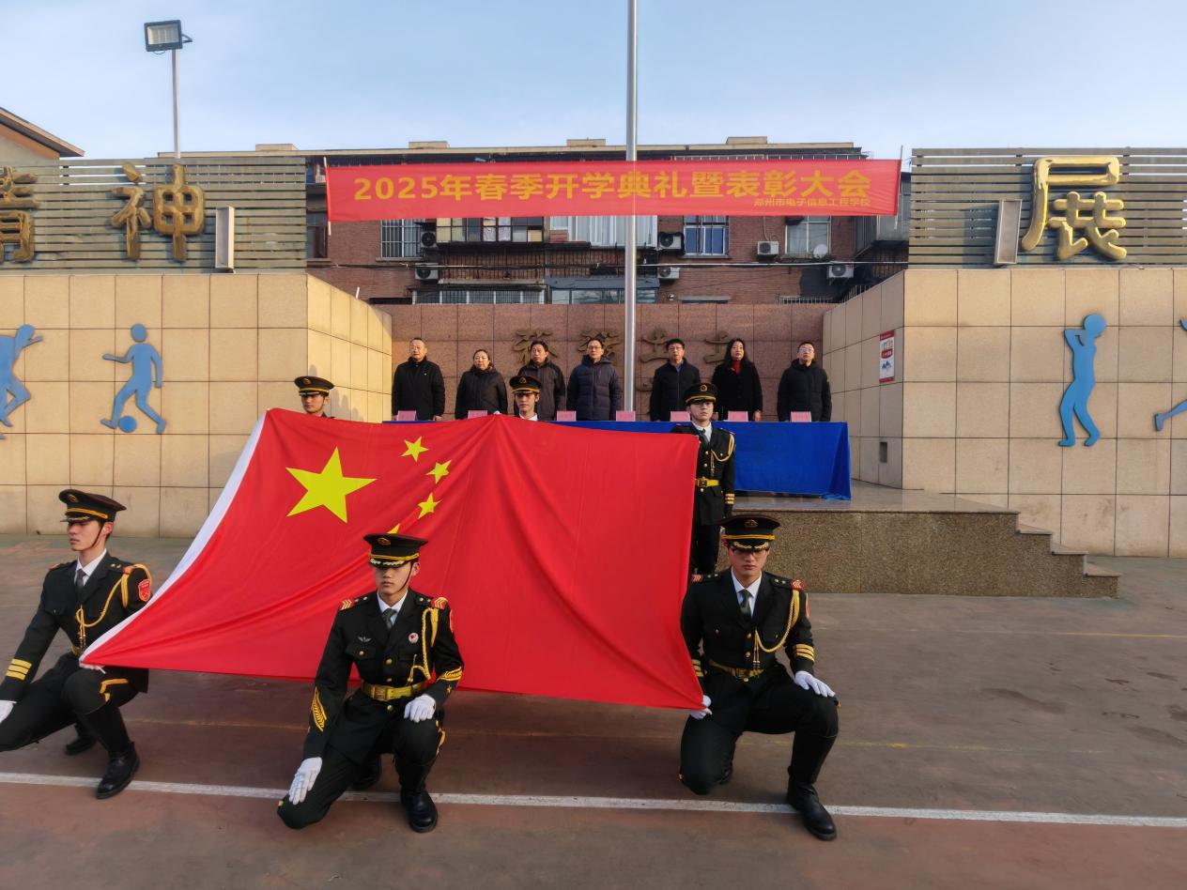

面向国旗、奏唱国歌

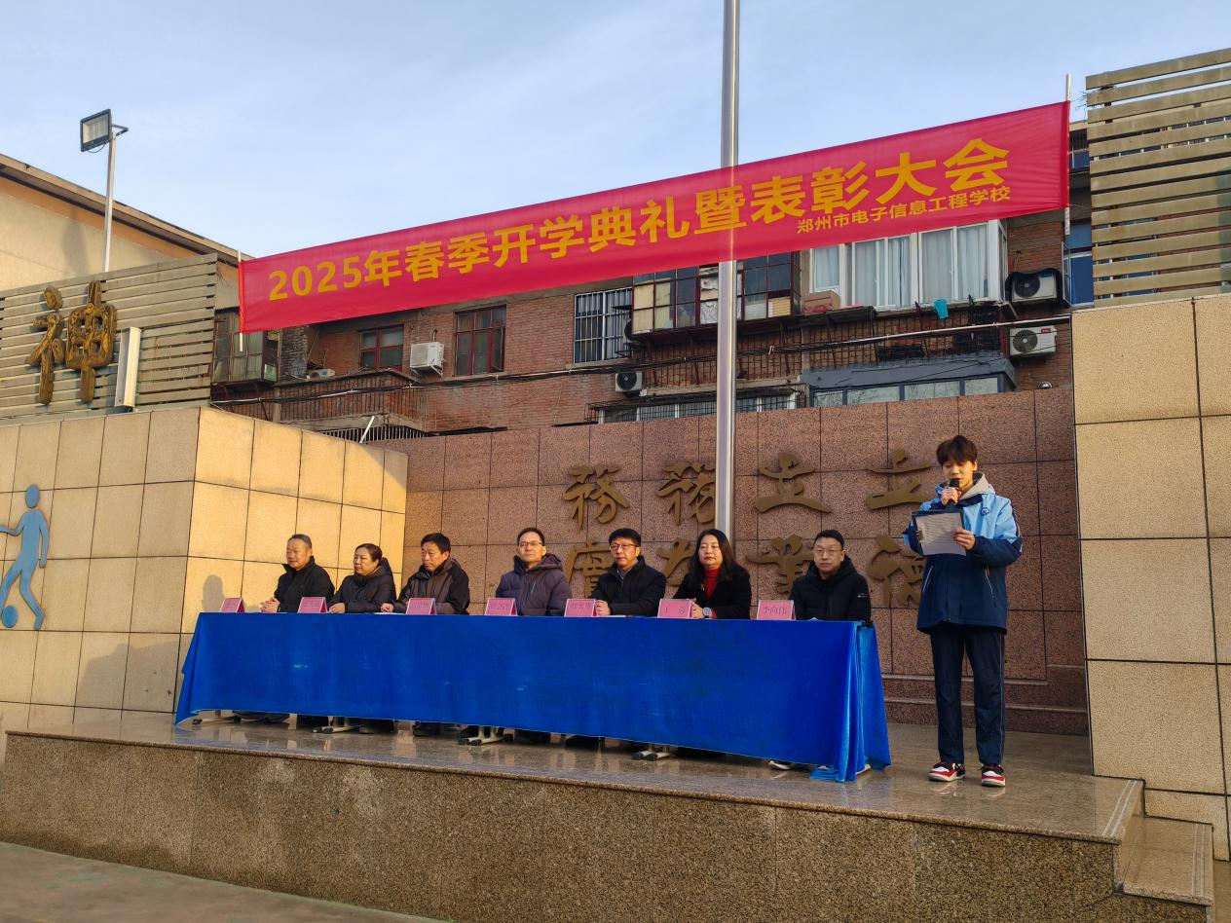

学生代表发言

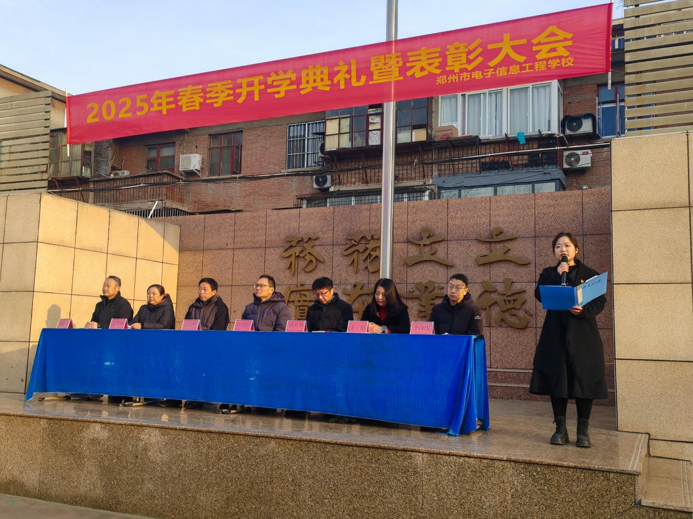

教师代表发言

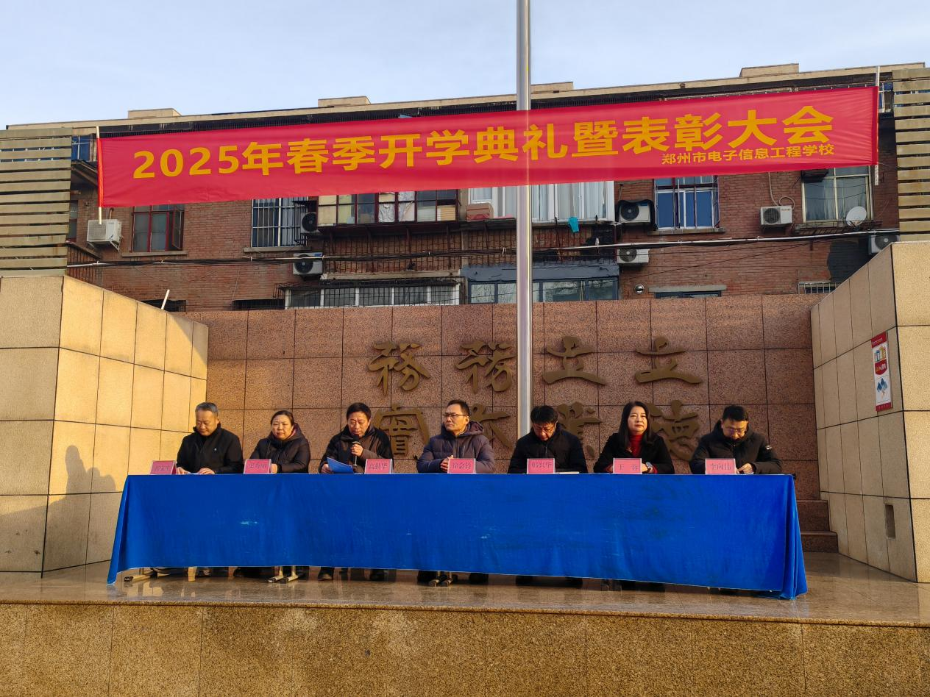

德育副校长高勤华宣读表彰文件

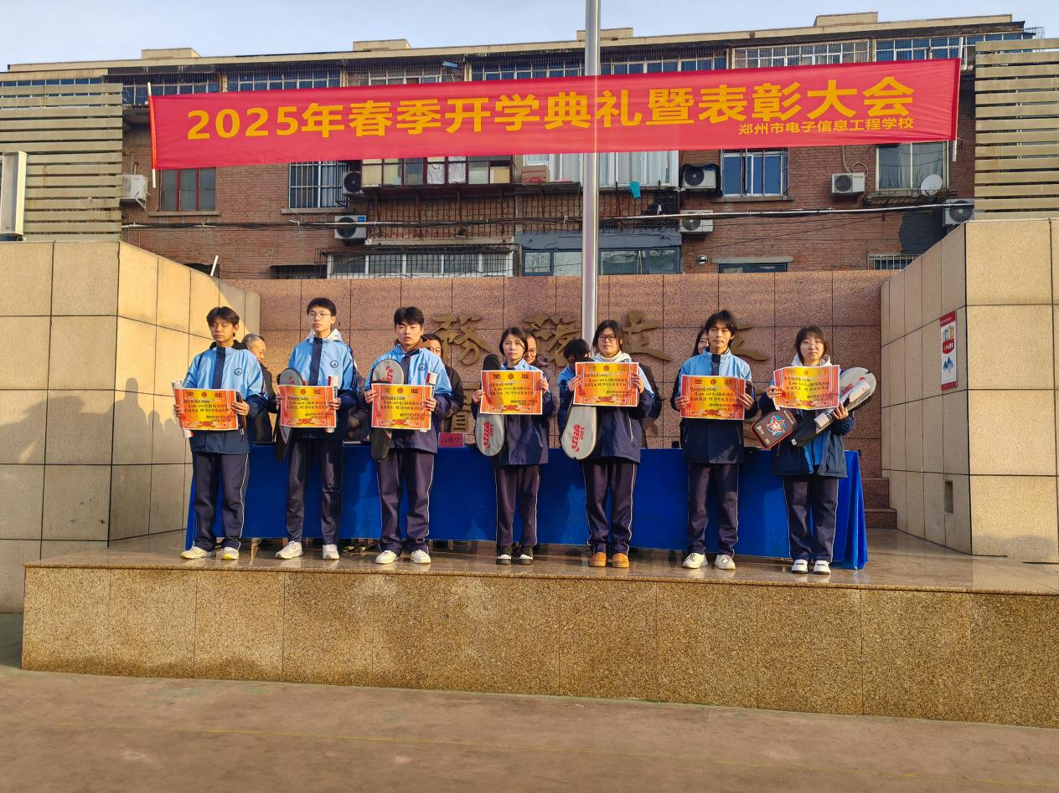

获奖班级上台领奖

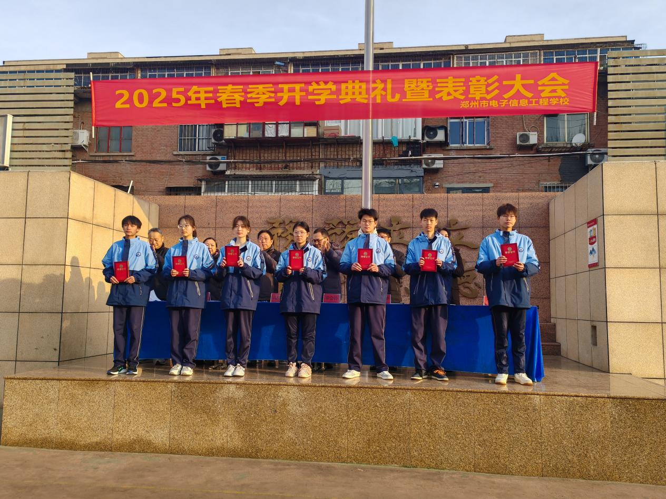

获奖学生上台领奖

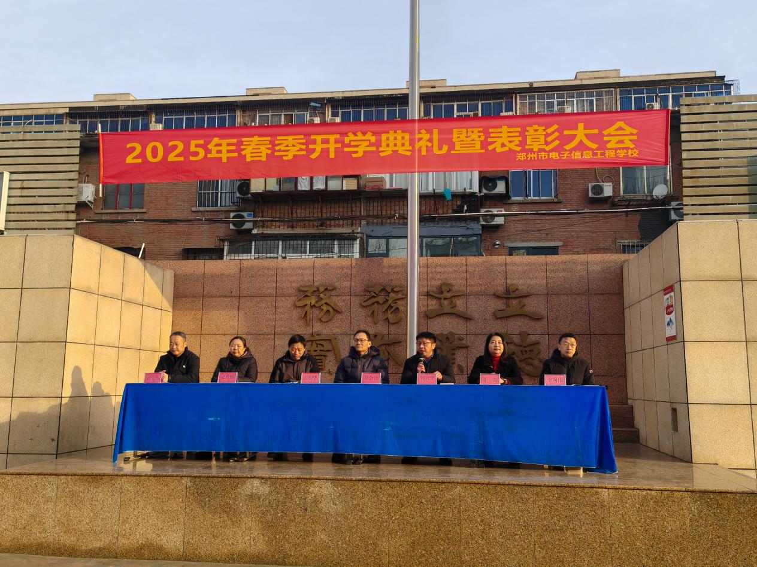

韩兴华校长开学第一课

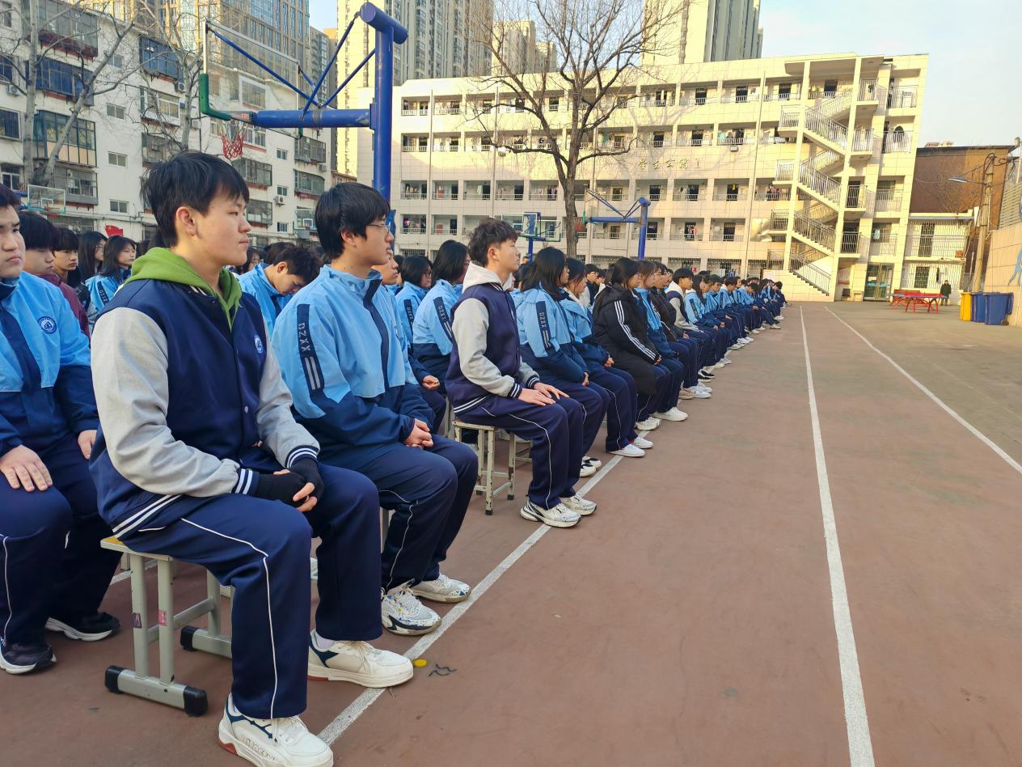

全校学生认真听讲

春风拂面，万象更新。2月17日上午，郑州市电子信息工程学校全体师生齐聚操场，隆重举行2025年春季学期开学典礼。

上午8时，国旗护卫队迈着铿锵步伐入场。全体师生肃立注目，唱响对祖国的赤诚之心，正式拉开典礼序幕。

现代制造系2325班的郭子奥同学以“新学期，新起点，共铸辉煌”为题，讲到了新学期的机遇与挑战。新学期是新起点，在科技飞速发展时代，电子信息工程领域前景广阔，5G通信、Deepseek、现代制造、大数据等前沿技术深刻影响生活，作为中职生，所学专业与之紧密相连，带来机遇同时也提出更高要求。学习中会遇到困难挫折，要像电影《哪吒 2》里的哪吒一样，把挑战当作成长机会，把失败视为成功垫脚石，坚定信念，勇往直前，实现人生价值。

教师代表时涵以春节火遍全球的哪吒电影为例，剖析其精神内核。其一，打破偏见，定义命运。莫因起点被定义，中职学生同样能凭努力赢得尊重。其二，锤炼技能，磨砺本领。如哪吒练就“三头六臂”，在学习与实训中不怕吃苦，用技能改写命运。其三，以德为本，守护“灵珠”。品德决定发展高度，秉持“立德立业务本务实”校训，养成良好职业态度与坚韧心性。其四，携手同行，学会合作。在学习、实训和活动中互帮互助，以团队力量书写青春。

随后，德育副校长高勤华宣读2024学年春季学期优秀班级、优秀学生获奖个人名单，并号召全校向获奖班级和个人学习。

最后，校长韩兴华做开学第一课。他从春晚机器人编队舞蹈引申至智能制造浪潮：“那些机器人由中职毕业的技术员参与运维，这说明我们的舞台从未设限！”他深入解读“DeepSeek”公司的命名内涵：“‘深度’代表扎根行业，‘求索’意味着永不止步——这正是中职人的成长密码。”最后，他以哪吒的“风火轮”作喻：“希望你们用技能为翼，在工业机器人、新能源等新赛道闯出天地！”

新学期、新起点，全体师生将以此次典礼为号角，以更加饱满的热情投入工作与学习。站在职业教育高质量发展的新赛道上，郑州市电子信息工程学校将继续秉承“立德立业务本务实”的校训，为社会培养更多具有工匠精神和高素质的技术技能人才。